2.3. melléklet: A szél erőssége
A füst egyenesen száll fel. Nincs szélmozgás.
A szélzászló mozdulatlan, a füst enyhe mozgása jelzi, hogy szél van.
A szél érezhető az arcon, a falevelek rezegnek, a szélzászló mozog.
A levelek, gallyak mozognak, lobog a szélzászló.
A por és papír felemelkedik a talajról, a szélzászló mozog.
A kis lombos növények mozognak, a tó víztükre fodrozódik.
A vastag faágak is mozognak, a vezetékek is zúgnak.
A fák mozognak, nehéz széllel szemben menni.
Az ágak letörnek a fákról, veszélyes a szabadban tartózkodni.
A házakban kisebb károk keletkeznek.
A fák kicsavarodnak tövestől, a házakban károk keletkeznek.
Nagy károk.
Nagy károk.

orkán, élénk szellő, könnyű szellő, erős vihar, szélcsend, enyhe légmozgás, viharos szél, gyenge szellő, metsző szél, vihar, orkánszerű vihar, mérsékelt szellő, erős szél
Megoldókulcs:
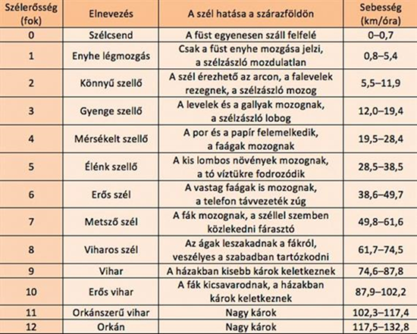
A tapasztalati szélerősségskála (Beaufort-skála)
Forrás: https://hu.wikipedia.org/wiki/Beaufort-skála

